Клубы по интересам

Литературно-музыкальный клуб «Вдохновение»
Библиотека --- прекрасное место для того, чтобы приятно провести время. На протяжении более 5 лет действует клуб «Вдохновение», который объединяет замечательных людей, сумевших сохранить молодость души, оптимизм, и стремление к активному образу жизни.
Встречи в клубе проходят один раз в месяц с сентября по март. Здесь царит приятная атмосфера, устанавливаются дружеские отношения, организуются интересные встречи с талантливыми людьми, творческие вечера, литературно-музыкальные гостиные, мероприятия к календарным праздникам.
Клуб «Вдохновение» - это идеальное место, чтобы рационально использовать своё свободное время для интеллектуального, эстетического и культурного развития и общения. Хорошее настроение обеспечено всем присутствующим!
План работы клуба на 2016 год
Сроки проведения | Название: форма мероприятия
Январь | Ликует радостно народ, встречая Старый новый год!:  вечер отдыха.
Февраль | И пробуждается поэзия во мне…: вечер-встреча с молодым поэтом  Р.Н. Гайнутдиновым.
Март | 8 Марта - день весенний, день чудесный!:  литературно-музыкальный вечер.
Сентябрь | Осенних красок хоровод: литературно-художественный вечер.
Октябрь | Праздник мудрых и достойных:  вечер отдыха.
Ноябрь | «Мама» - главное слово в нашей судьбе!:  литературно-музыкальный вечер.
Декабрь | Чудесный праздник Новый год!: новогодний огонек.

Руководитель клуба: Миронова Дарья Николаевна.
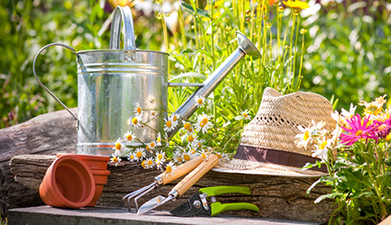

Клуб для садоводов и огородников «Росинка»
Членом клуба может стать любой житель города, интересующийся садоводством, цветоводством, овощеводством. Заседания проводятся 1 раз в месяц в период с октября по май, с перерывом на «дачное» время, когда садоводы - огородники применяют полученные знания на практике.
Участники обмениваются посевным материалом, приемами агротехники, интересными идеями и находками, дают советы по выращиванию плодово – ягодных, овощных и цветочных культур, размножению редких растений. Члены клуба знакомятся с новинками литературы по темам лекций.
Все члены нашего клуба — люди очень активные. А для гостей всегда дверь открыта!
План работы клуба на 2016 год
Сроки проведения | Название: форма мероприятия
Январь | Дачный калейдоскоп: час информации.
Февраль | Баклажаны от А до Я: час практических советов.
Март | Если Вы решили посадить…: мастер-класс.
Апрель | Цветы, рассада и не только…: час вопросов и ответов.
Октябрь | Лекарственные растения Татарстана: эко-час.
Ноябрь | В гостях у русских умельцев: час информации по журналам  «Приусадебное хозяйство».
Декабрь | О чае и не только…: вечер-дегустация.

Руководитель клуба: Зиганшина Фирдая Борисовна.

